БЕЛОРУССКИЙ ГОСУДАРСТВЕННЫЙ ТЕХНОЛОГИЧЕСКИЙ УНИВЕРСИТЕТ

КАФЕДРА ИНФОРМАЦИОННЫХ СИСТЕМ И ТЕХНОЛОГИЙ

**Практическое занятие №5**

**«**Настройка антивирусов**»**

**Выполнил:**

студент 2 курса 4 группы

Карленок Юрий Андреевич

**Проверил:**

Берников Владислав Олегович

Минск 2019

Цель: Овладение навыками настройки и использования различных антивирусов.

Фаервол - ПО, осуществляющее контроль сетевой активности компьютера, фильтрацию трафика в соответствии с заданными правилами.

**Задание к выполнению**

1. Настроить режим фильтрации фаервола антивируса.
2. Настроить оффлайн обновление сигнатур угроз из локальной папки.
3. Настроить оффлайн обновление сигнатур угроз из локального сервера.

Задание №1:

1. Открыть программу ESET NOD32 Security, щелкнув по значку программы в области уведомлений Windows или выбрав команды Пуск - Все программы - ESET- ESET NOD32 Security.

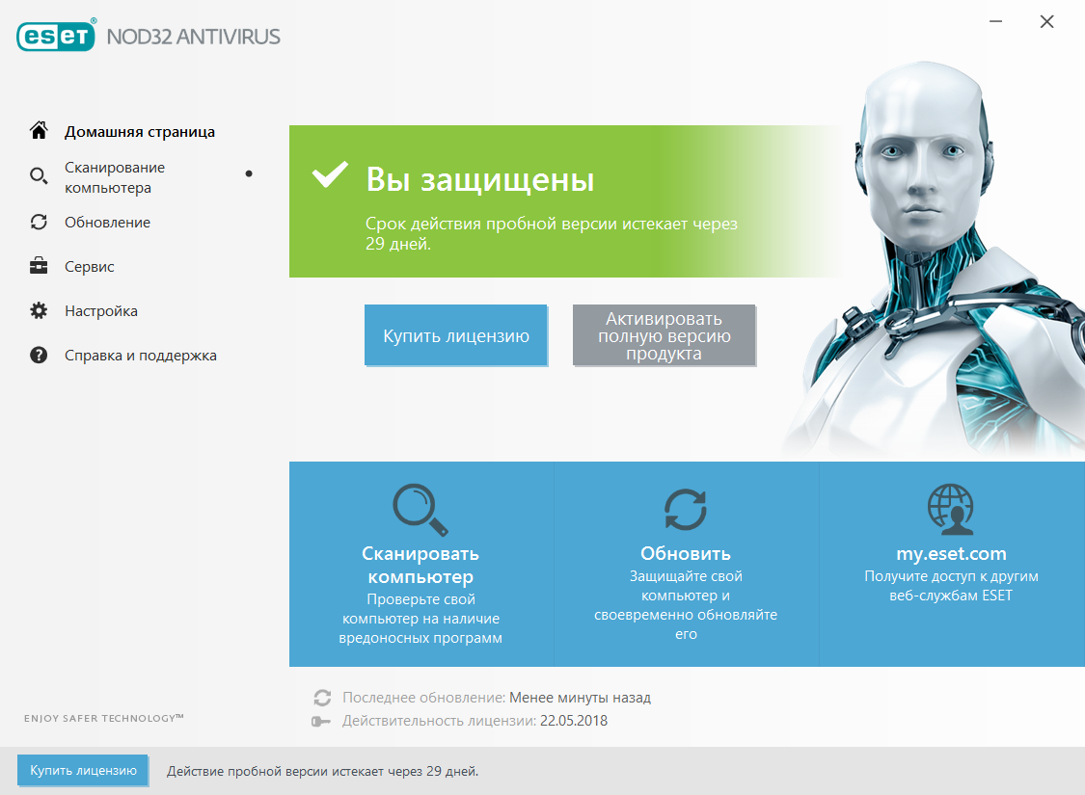

Рисунок 5.1 – Главная страница программы

1. Открыть дополнительные настройки, нажав клавишу F5 на клавиатуре – Персональный файервол. Откроется окно расширенных параметров.

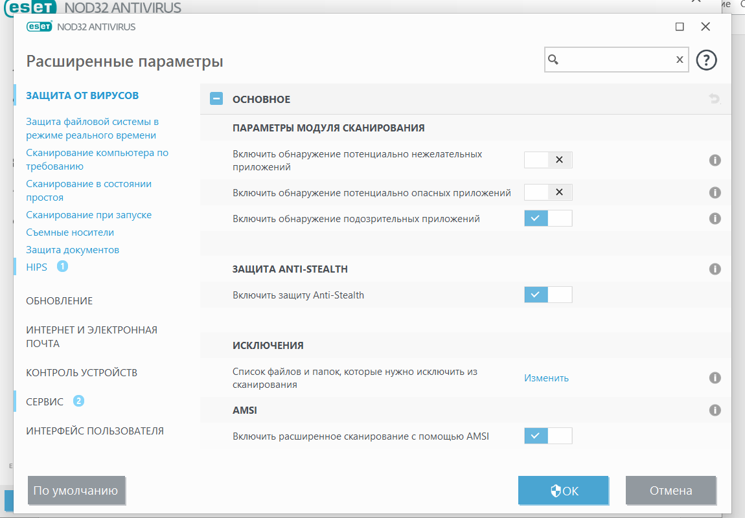

Рисунок 5.2 – Расширенные параметры

1. После выбрать HIPS- Режим фильтрации (я выбрал автоматический) и нажать ОК

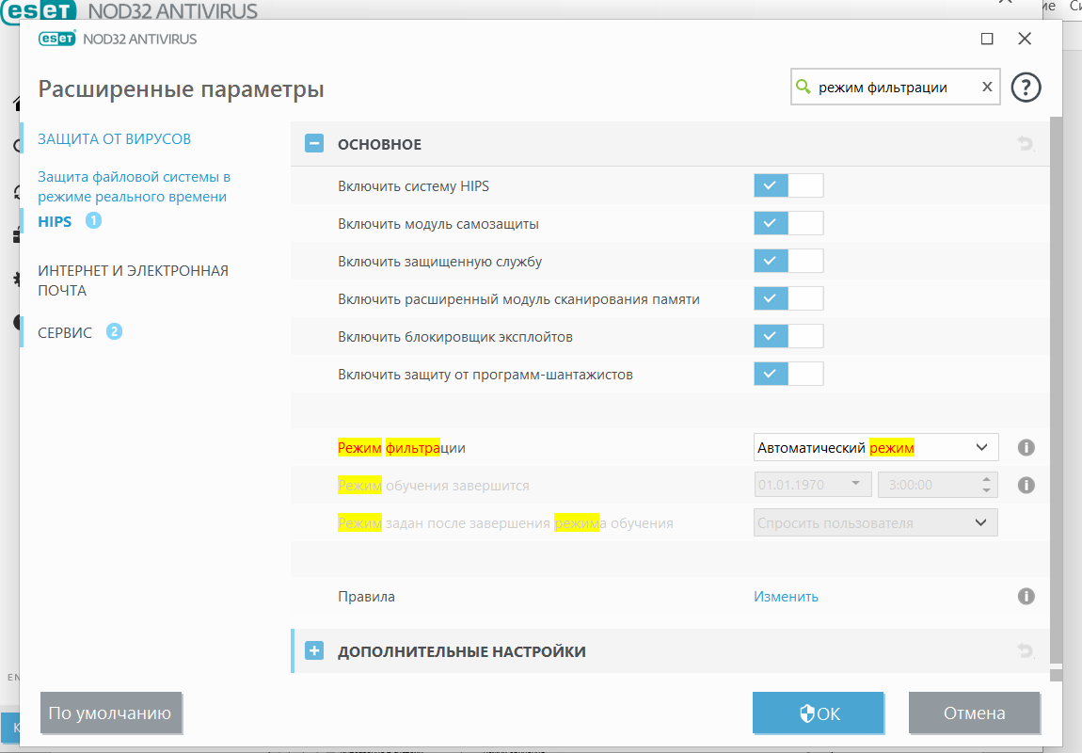

Рисунок 5.3 – Настройка режима фильтрации

Задание №2:

Выполнить задание 2, т.е. настроить оффлайн обновление сигнатур угроз из локальной папки, было невозможно, т.к. обновление без подключения к сети Интернет возможно только для пользователей версии 4.2.

Задание №3:

1. Заходим в расширенные параметры и вводим необходимый адрес.

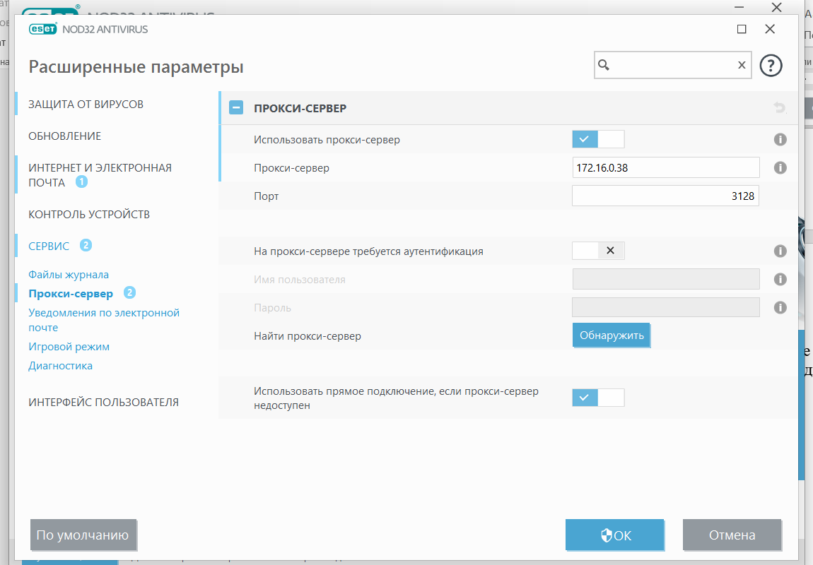

Рисунок 5.4 – Расширенные параметры (F5)

1. После нажатия ОК вылетает на главное окно ESETa.

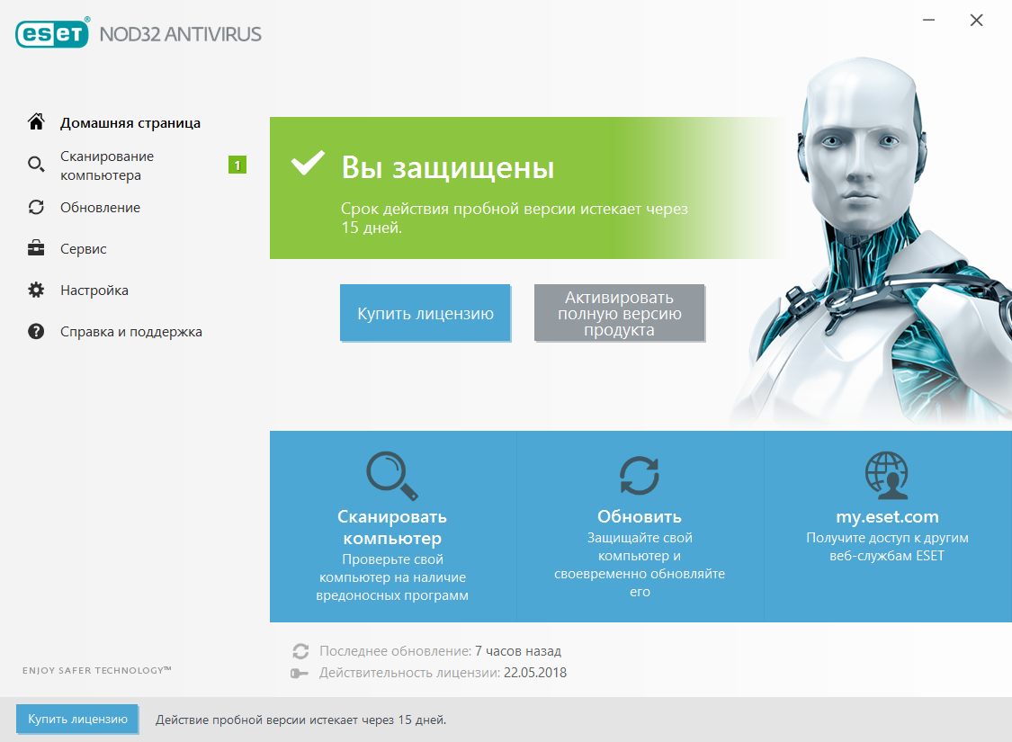

Рисунок 5.5 – Главное окно

**Вывод**: в ходе выполненной работы я научился обновлять антивирус различными способами. Настроил фаервол для безопасности персонального компьютера. В результате этого, можно обезопасить себя от несанкционированного использования личного компьютера программами и пользователями.